**О воспитательное работе во время зимних каникул**

**в Узынкульской школе**

Согласно плану работы во время зимних каникул с 29 декабря по 7 января с учащимися УОШ воспитательные мероприятия проводились ежедневно.Перед уходом на каникулы со всеми учащимися школы были проведены беседы по соблюдению ТБи безопасное поведение дома в общественных местах и на водоемах.

3 января 2018 года учитель начальных классов Врублевская И,В провела викторину «В гостях у сказки»

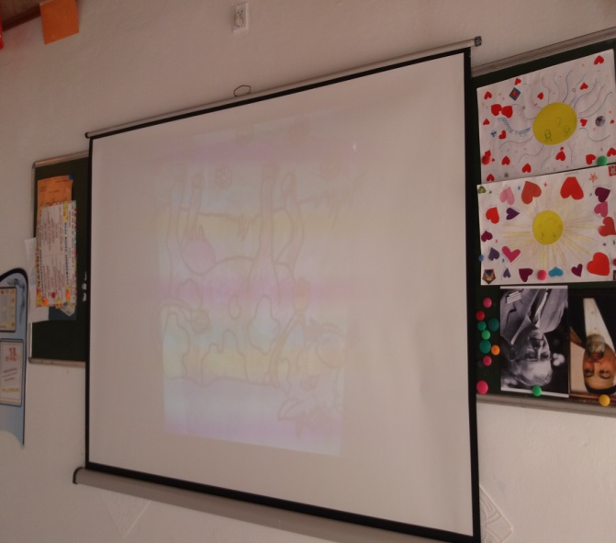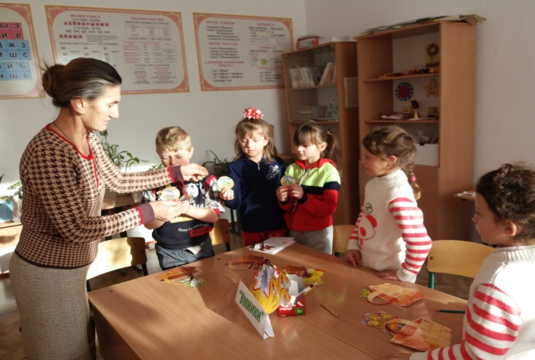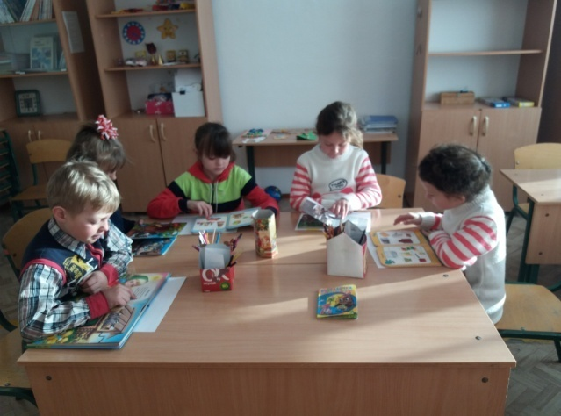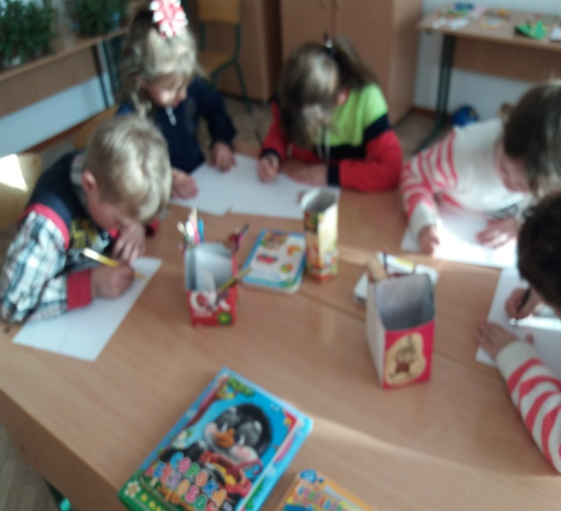

Викторина «В гости к Сказке»

**Цели и задачи:**

1. Обобщить знания детей по сказкам.
2. Прививать интерес к чтению.
3. Развивать речь, мышление, воображение, интерес, внимание.
4. Воспитывать в процессе игры дружбу, товарищество, любознательность.
5. Воспитывать любовь и бережное отношение к сказкам.

**Оборудование:** проектор, компьютер, презентация «Узнай сказку», карточки с отрывками из сказок.

Учитель:

-Здравствуйте, дорогие ребята!   
Мы  рады приветствовать вас на нашей сказочной викторине.   
Наверное, нельзя найти ни одного человека, который никогда бы не слушал и не читал сказки. Сказки — это всегда чудеса и встреча с добром и злом. Сказка завлекает ребят, манит своими тайнами и загадками. Сколько всего интересного случается со сказочными героями! Их удивительный мир, дружба, борьба со злом, помощь другу, порой помогает ребятам понять, как нужно, а как не стоит поступать в тех или иных ситуациях.

И сегодня мы отправляемся в гости к сказке.

Учитель: В нашей сказочной викторине участвует … команды. Они будут отвечать на разные вопросы, угадывать загадки, вспоминать разные сказки.  
— А следить за происходящим будет строгое, но справедливое жюри.

За правильный ответ команда будет получать по 1 баллу.

**1 Конкурс**: Узнайте сказку по иллюстрации.

На экране показывается иллюстрация в течение 10 секунд. Вы должны узнать сказку. (Приложение: Слайд 1-3)

**2.Конкурс**: Предметы из сказок.

Учитель: В сказках очень много предметов, которые сопровождают героев этих сказок, помогают им в трудную минуту, а иногда даже могут и погубить. Попробуйте их отгадать.

***1. Стригли, щипали, а после чесали,   
Чисто, пушисто – к доске привязали! (Прялка)***

**2.*На чём в гостях, вдали от дома,  
Играл Садко царю морскому?  
Тот музыкальный инструмент,  
Сломал он, улучив момент.(Гусли.)***

***3.Эта скатерть знаменита***

***Тем, что кормит их досыта,***

***Что сама собой она***

***Вкусных кушаний полна.(Скатерть-самобранка.)***

***4 Я вопрос тебе припас.  
Подскажи: что в первый раз,  
Стал у рыбки дед просить,  
Чтоб старухе угодить? (Корыто.)***

***5.К лесу передом стоит***

***И кривой трубой дымит.***

***Там Яга — лесная бабка —***

***На печи зевает сладко. (Избушка на курьих ножках.)***

***6.Знает утка, знает птица,***

***Где Кощея смерть таится.***

***Что же это за предмет?***

***Дай, дружок, скорей ответ. (Игла.)***

***7.Сказки Пушкина читал?  
Сетью той старик поймал,  
В море рыбку золотую.  
Знаешь, братец, снасть такую? (Невод.)***

***8. Как у Бабы у Яги***

***Нет совсем одной ноги.***

***Зато есть замечательный***

***Аппарат летательный. (Ступа.)***

***9.Мой вопрос не будет длинным.  
Если помнишь Буратино,  
Подскажи, какую книжку  
Продал глупенький мальчишка? (Азбука.)***

***10.Лежу я у вас под ногами,  
Топчите меня сапогам.  
А завтра я вмиг волшебством окажусь,***

***И как самолёт в облака унесусь. (Ковёр- самолёт)***

***11.И сияет, и блестит,   
Никому оно не льстит,   
А любому правду скажет –***

***Все как есть ему покажет. (Зеркало)***

***12.Маленько, кругленько, а за хвост не поднять. (Клубок ниток.)***

**3 Конкурс**: Узнай сказку по описанию. (Каждая команда получает по3-4 карточки)

Учитель: На карточках даны отрывки из сказок. Вы должны узнать эту сказку и записать на обратной стороне её название.

1….Жили-были старик да старуха. У них было три сына — два старших умниками слыли, а младшего все дурачком звали. Старших старуха любила — одевала чисто, кормила вкусно. А младший в дырявой рубашке ходил, черную корку жевал.

Ему, дурачку, все равно: он ничего не смыслит, ничего не понимает! —

Вот однажды дошла до той деревни весть: кто построит царю такой корабль, чтоб и по морям ходил и под облаками летал, — за того царь свою дочку выдаст. (Летучий корабль)

**2.** ..Далеко в море вода синяя-синяя, как лепестки самых красивых васильков, и прозрачная-прозрачная, как самое чистое стекло, только очень глубока, так глубока, что никакого якорного каната не хватит. Много колоколен надо поставить одну на другую, тогда только верхняя выглянет на поверхность. Там на дне живет подводный народ. Только не подумайте, что дно голое, один только белый песок. Нет, там растут невиданные деревья и цветы с такими гибкими стеблями и листьями, что они шевелятся, словно живые, от малейшего движения воды. А между ветвями снуют рыбы, большие и маленькие, совсем как птицы в воздухе у нас наверху. В самом глубоком месте стоит дворец морского …царя…(Русалочка)

3….Вот едет мимо барин, смотрит и дивуется: конь идет, соха орет, а человека нет!

Этого еще видом не видано, слыхом не слыхано, чтобы лошадь сама собой пахала! —

Старик говорит барину:

Что ты, разве ослеп? То у меня сын пашет. —

Продай мне его! (Мальчик с пальчик)

4….На могиле покойного отца принца вырос розовый куст несказанной красоты; цвел он только раз в пять лет, и распускалась на нем всего одна-единственная роза. Зато она разливала такой сладкий аромат, что, впивая его, можно было забыть все свои горести и заботы. Еще был у принца соловей, который пел так дивно, словно у него в горлышке были собраны все чудеснейшие мелодии, какие только есть на свете. И роза, и соловей назначены были в дар принцессе; их положили в большие серебряные ларцы и отослали к ней. (Свинопас)

5….Живало-бывало, — жил дед да с другой женой. У деда была дочка, и у бабы была дочка.

Все знают, как за мачехой жить: перевернешься — бита и недовернешься — бита. А родная дочь что ни сделает — за все гладят по головке: умница.

Падчерица и скотину поила-кормила, дрова и воду в избу носила, печь топила, избу мела — еще до свету… Ничем старухе не угодишь — все не так, все худо.

Ветер хоть пошумит, да затихнет, а старая баба расходится — не скоро уймется. Вот мачеха и придумала падчерицу со свету сжить. (Морозко)

6….отправились братья на пир, повезли с собой и Иванушку-дурачка.

Приехали, уселись за столы дубовые, за скатерти узорчатые, пьют-едят, разговаривают.

А Иванушка забрался за печку, в уголок, и сидит там.

Ходит Елена Прекрасная, потчует гостей. Каждому подносит вина и меду, а сама смотрит, нет ли у кого на руке ее перстенька заветного. У кого перстень на руке — тот и жених ее. (Сивка- Бурка)

7….Была у одного короля дочь; она была необычайно красивая, но притом такая гордая и надменная, что ни один из женихов не казался для нее достаточно хорош. Она отказывала одному за другим да притом над каждым еще смеялась.

Велел однажды король устроить большой пир и созвал отовсюду, из ближних и дальних мест, женихов, которые хотели бы за нее посвататься. Расставили их всех в ряд по порядку… И повели королевну по рядам, но в каждом из женихов она находила какой-нибудь изъян. Один был слишком толст. Другой был слишком длинного роста…(Король Дроздовик)

8. ..Коровушка-матушка! Меня бьют-журят, хлеба не дают, плакать не велят. К завтрашнему дню мне велено пять пудов напрясть, наткать, побелить и в трубы покатать.

А коровушка ей в ответ:

— Красная девица, влезь ко мне в одно ушко, а в другое вылезь — все будет сработано. (Хаврошечка)

9…На краю леса, в маленькой избушке, одиноко жила бедная вдова. Перед избушкой у нее был сад, а в саду росли два розовых куста. На одном из них цвели белые розы, а на другом – красные. И были у нее две дочки – одна белее белой розы, другая румяней красной. (Беляночка и Розочка)

10…Шел солдат по дороге: раз-два! раз-два! Ранец за спиной, сабля на боку; он шел домой с войны. На дороге встретилась ему старая ведьма — безобразная, противная: нижняя губа висела у нее до самой груди.

— Здорово, служивый! — сказала она. — Какая у тебя славная сабля! А ранец-то какой большой! Вот бравый солдат! Ну сейчас ты получишь денег, сколько твоей душе угодно. (Огниво)

11.Жил-был принц, он хотел взять себе в жены принцессу, да только настоящую принцессу. Вот он и объехал весь свет, искал такую, да повсюду было что-то не то; принцесс было полно, а вот настоящие ли они, этого он никак не мог распознать до конца, всегда с ними было что-то не в порядке. Вот и воротился он домой и очень горевал: уж так ему хотелось настоящую принцессу. ( Принцесса на горошине)

12.В большом городе, где столько людей и домов, что не всем удается разбить маленький садик и где поэтому очень многим приходится довольствоваться комнатными цветами, жили двое бедных детей, у которых садик был чуть побольше цветочного горшка. Они не были братом и сестрой, но любили друг друга, словно родные. Родители их жили по соседству, под самой крышей — в мансардах двух смежных домов. Кровли домов почти соприкасались, а под выступами проходил водосточный желоб, — вот как раз туда и выходили окошки обеих комнатушек. Стоило только перешагнуть желобок, и можно было сразу попасть через окошко к соседям. (Снежная королева)

**4.Конкурс**: Узнай сказочного героя.

***1.Его придумал Шарль Перро.  
Есть шпага, шляпа и усы.  
На шляпе у него перо,  
Усы невиданной красы.  
Одет в роскошнейший кафтан,  
Прошёл он тысячи дорог.  
Да, он известный «хитрован»,  
И великана слопать смог.  
Он оказался очень крут.  
Скажите как его зовут?***

***(Кот в сапогах)***

***2.Уплетая калачи,  
Ехал парень на печи.  
Прокатился по деревне,  
И женился на царевне.  
(Емеля)***

***3.В гости к бабушке пошла,  
Пироги ей понесла.  
Серый Волк за ней следил,  
Обманул и проглотил.  
(Красная Шапочка)***

***4.Человек немолодой  
Вот с такущей бородой.  
Обижает Буратино,  
Артемона и Мальвину,  
И вообще для всех людей  
Он отъявленный злодей.  
(Карабас)***

***5. Из танцзала короля  
Девочка домой бежала,  
Туфельку из хрусталя,  
На ступеньках потеряла.  
Тыквой стала вновь карета…  
Кто, скажи, девчушка эта?***

***(Золушка)***

***6. Родилась у мамы дочка  
Из прекрасного цветочка.  
Хороша, малютка просто!  
С дюйм была малышка ростом.  
Если сказку вы читали,  
Знаете, как дочку звали.***

***(Дюймовочка)***

***7.Черепахе триста лет.  
Уж её и старше нет.  
И она-то рассказала:  
Тайну, о которой знала,  
И которую хранила.  
Буратино ключ вручила:  
(Тортила)***

***8. Сказку быстро вспоминай:  
Персонаж в ней — мальчик Кай,  
Королева Снежная  
Сердце заморозила,  
Но девчурка нежная  
Мальчика не бросила.  
Шла она в мороз, метели,  
О еде забыв, постели.  
Шла она на помощь другу.  
Как зовут его подругу?***

***(Герда)***

Молодцы! Наша сказочная викторина получилась необычайно интересной и насыщенной Вы прекрасно справились со всеми заданиями. И благодаря своим знаниям, смекалке, находчивости пришли к финишу с результатами …До свидания! До новых встреч со сказкой!